尔雅网络公选课（含大学城网络公选课）学习操作手册
1、登录网络学习平台
网址：http://ccit.js.cn/ 师生入口登录
2、登录学习账号和密码
用户名：学号
默认密码：ccit+身份证后六位（忘记密码可自行找回）
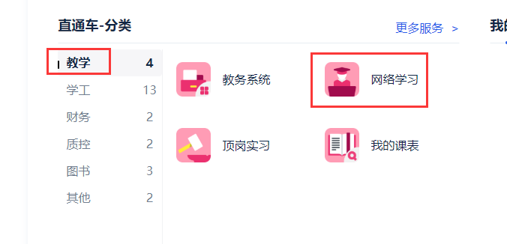
3、点击学生空间，查看匹配的尔雅网络课程
4、点击课程名称，开始课程学习

